## 法拉第电磁感应定律

## 知识点：法拉第电磁感应定律

一、电磁感应定律

1．感应电动势

在电磁感应现象中产生的电动势叫作感应电动势，产生感应电动势的那部分导体相当于电源．

2．法拉第电磁感应定律

(1)内容：闭合电路中感应电动势的大小，跟穿过这一电路的磁通量的变化率成正比．

(2)公式：*E*＝*n*，其中*n*为线圈的匝数．

(3)在国际单位制中，磁通量的单位是韦伯(Wb)，感应电动势的单位是伏(V)．

二、导线切割磁感线时的感应电动势

1．导线垂直于磁场方向运动，*B*、*l*、*v*两两垂直时，如图甲所示，*E*＝*Blv*.

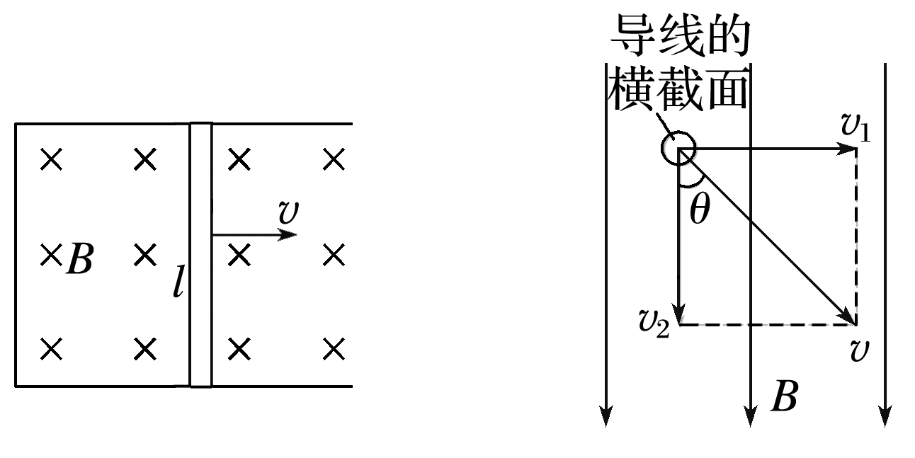

　　　　　 图甲　　　　　　　图乙

2．导线的运动方向与导线本身垂直，但与磁感线方向夹角为*θ*时，如图乙所示，*E*＝*Blv*sin_*θ*.

3．导体棒切割磁感线产生感应电流，导体棒所受安培力的方向与导体棒运动方向相反，导体棒克服安培力做功，把其他形式的能转化为电能．

## 技巧点拨

一、对电磁感应定律的理解

1．磁通量*Φ*、磁通量的变化量Δ*Φ*及磁通量的变化率的比较：

|  |  |  |  |
| --- | --- | --- | --- |
|  | 磁通量*Φ* | 磁通量的变化量Δ*Φ* | 磁通量的变化率 |
| 物理意义 | 某时刻穿过磁场中某个面的磁感线条数 | 在某一过程中，穿过某个面的磁通量的变化量 | 穿过某个面的磁通量变化的快慢 |
| 当*B*、*S*互相垂直时的大小 | *Φ*＝*BS*⊥ | Δ*Φ*＝ | ＝ |
| 注意 | 若穿过的平面中有方向相反的磁场，则不能直接用*Φ*＝*BS*.*Φ*为抵消以后所剩余的磁通量 | 开始和转过180°时平面都与磁场垂直，但穿过平面的磁通量是不同的，一正一负，Δ*Φ*＝2*BS*，而不是零 | 在*Φ*－*t*图像中，可用图线的斜率表示 |

2.公式*E*＝*n*的理解

感应电动势的大小*E*由磁通量变化的快慢，即磁通量变化率决定，与磁通量*Φ*、磁通量的变化量Δ*Φ*无关．

二、导线切割磁感线时的感应电动势

1．导线切割磁感线时感应电动势表达式的推导

如下图所示，闭合电路一部分导线*ab*处于匀强磁场中，磁感应强度为*B*，*ab*的长度为*l*，*ab*以速度*v*匀速垂直切割磁感线．

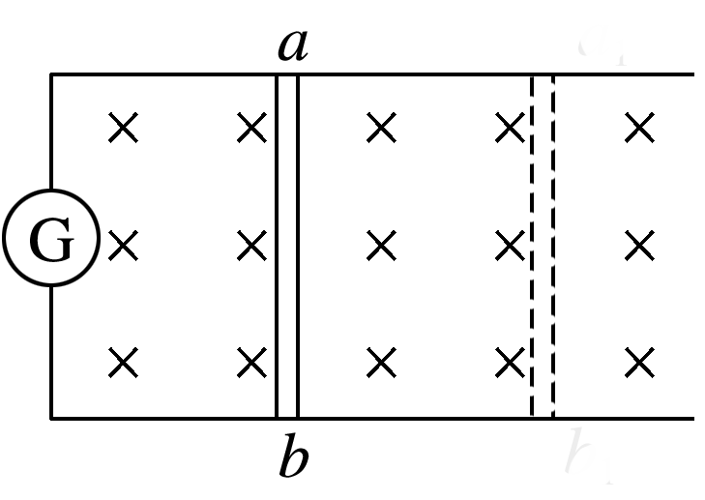

则在Δ*t*内穿过闭合电路磁通量的变化量为Δ*Φ*＝*B*Δ*S*＝*Blv*Δ*t*

根据法拉第电磁感应定律得*E*＝＝*Blv*.

2．对公式的理解

(1)当*B*、*l*、*v*三个量的方向互相垂直时，*E*＝*Blv*；当有任意两个量的方向互相平行时，导线将不切割磁感线，*E*＝0.

(2)当*l*垂直*B*且*l*垂直*v*，而*v*与*B*成*θ*角时，导线切割磁感线产生的感应电动势大小为*E*＝*Blv*sin *θ*.

(3)若导线是弯折的，或*l*与*v*不垂直时，*E*＝*Blv*中的*l*应为导线在与*v*垂直的方向上的投影长度，即有效切割长度．

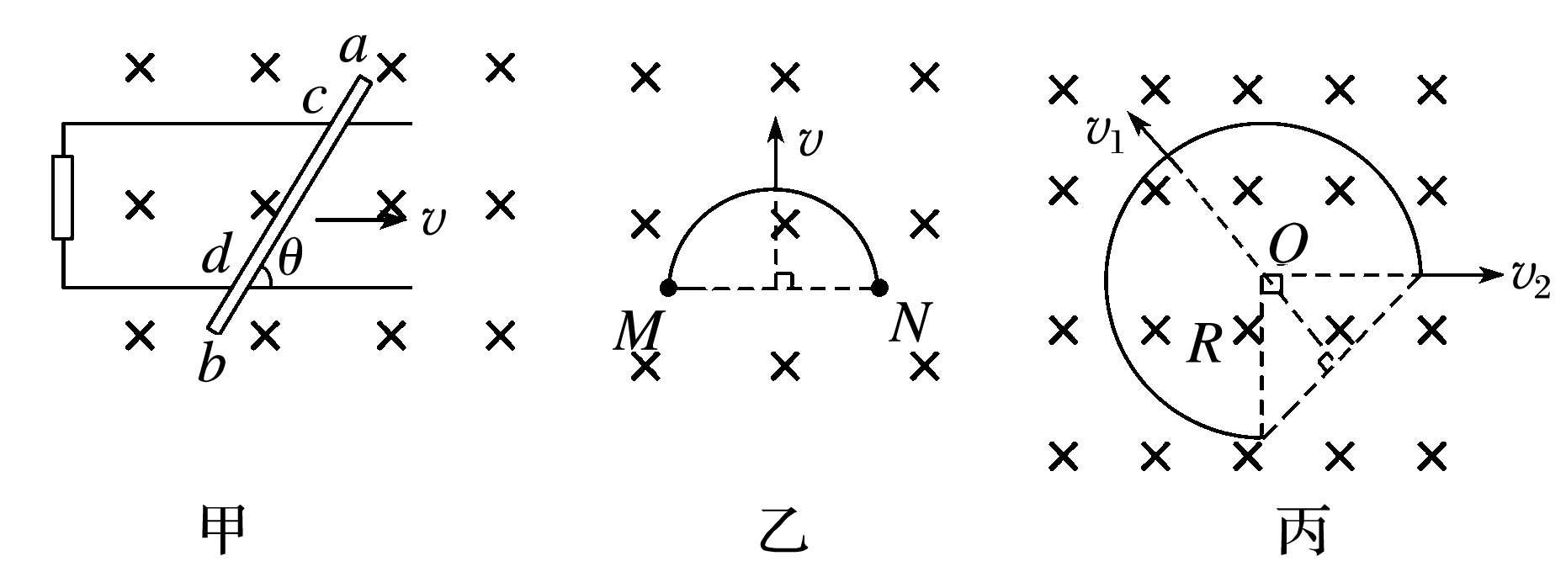

图甲中的有效切割长度为：*L*＝sin *θ*；

图乙中的有效切割长度为：*L*＝；

图丙中的有效切割长度为：沿*v*1的方向运动时，*L*＝*R*；沿*v*2的方向运动时，*L*＝*R*.

3.导体转动切割磁感线产生的电动势

如下图所示，导体棒在磁场中绕*A*点在纸面内以角速度*ω*匀速转动，磁感应强度为*B*，则*AC*在切割磁感线时产生的感应电动势为*E*＝*Bl*＝*Bl*·＝*Bl*2*ω*.

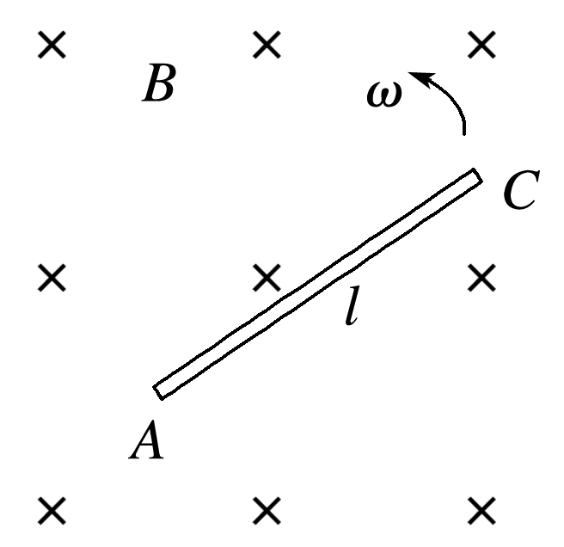

三、*E*＝*n*与*E*＝*Blv*的比较

1．区别：*E*＝*n*研究的是整个闭合回路，适用于计算各种电磁感应现象中Δt内的平均感应电动势；E＝Blv研究的是闭合回路的一部分，即做切割磁感线运动的导体，只适用于计算导体做切割磁感线运动产生的感应电动势，可以是平均感应电动势，也可以是瞬时感应电动势．

2．联系：*E*＝*Blv*是由*E*＝*n*在一定条件下推导出来的，该公式可看成法拉第电磁感应定律的一个推论．

## 例题精练

1．（2021春•越秀区期末）用电阻率为ρ、横截面积为S的硬质细导线，做成半径为r的圆环，垂直圆环面的磁场充满其内接正方形，t＝0时磁感应强度的方向如图（a）所示，磁感应强度B随时间t的变化关系如图（b）所示，则在t＝0到t＝2t0的时间内（　　）

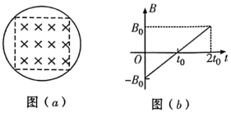

A．圆环中产生的热量为菁优网-jyeoo

B．圆环中的感应电流大小为菁优网-jyeoo

C．圆环中始终没有感应电流产生

D．圆环中有先顺时针再逆时针的感应电流

2．（2021春•广州期末）如图所示为几个有理想边界的磁场区域，相邻区域的磁感应强度B大小相等，方向相反，区域的宽度均为L，现有一边长为L的正方形导线框由如图示位置开始，沿垂直于区域边界的直线匀速穿过磁场区域，速度大小为v，规定电流顺时针方向为正方向，下图中能正确反映线框中感应电流的是（　　）

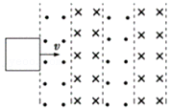

A．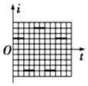 B．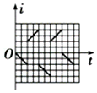

C．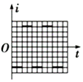 D．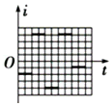

## 随堂练习

1．（2021春•永济市校级期末）如图所示，Ⅰ和Ⅱ是一对异名磁极，ab为放在其间的金属棒。ab和cd用导线连成一个闭合回路。当ab棒向左运动时，cd导线受到向下的磁场力。由此可知（　　）

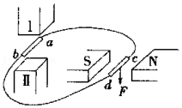

A．b点电势高于a点电势

B．Ⅰ是S极

C．cd中电流方向是由d到c

D．当ab棒向左运动时，ab棒受到向左的磁场力

2．（2021春•龙岩期末）如图甲所示，空间存在一方向与纸面垂直、大小随时间变化的匀强磁场，一边长为L的单匝正方形线框固定在纸面内、线框的电阻为R，线框一半面积在磁场中。t＝0时磁感应强度的方向如图甲所示。磁感应强度B随时间t的变化关系如图乙所示，则在t＝0到t＝t1的时间间隔内（　　）

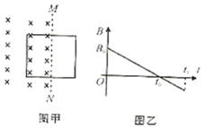

A．线框所受安培力的方向始终不变

B．线框中的感应电流始终沿逆时针方向

C．线框中的感应电动势大小为菁优网-jyeoo

D．线框中的感应电流大小为菁优网-jyeoo

3．（2021春•连云港期末）如图所示，两根间距为L、电阻不计且足够长的光滑平行金属导轨与水平面的夹角θ＝30°，质量为m、电阻为R的金属棒MN被锁定在轨道上。整个装置处在垂直于导轨平面向上、磁感应强度大小为B的匀强磁场中，MN棒受到沿斜面向上、大小为mg的恒力F作用。某时刻棒解除锁定，经过时间t棒刚好达到最大速度v。金属棒始终与导轨垂直且接触良好，重力加速度为g。下列说法正确的是（　　）

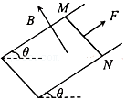

A．解除锁定后，棒中产生的感应电流方向由N→M

B．解除锁定后瞬间，棒的加速度大小为g

C．t时间内棒重力势能的增加量大于回路中产生的焦耳热

D．时间t内通过MN棒的电量为菁优网-jyeoo

# 综合练习

**一．选择题（共20小题）**

1．（2021春•仓山区校级期中）如图，两根足够长的光滑金属导轨竖直放置，底端接电阻R，轻弹簧上端固定，下端悬挂质量为m的金属棒，金属棒和导轨接触良好，除电阻R外，其余电阻不计，导轨处于匀强磁场中，磁场方向垂直导轨所在平面。静止时金属棒位于A处，此时弹簧的伸长量为Δl，弹性势能为Ep，重力加速度大小为g。将金属棒从弹簧原长位置由静止释放，金属棒在运动过程中始终保持水平，则（　　）

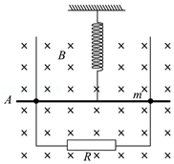

A．金属棒第一次到达A处时，其加速度方向向下

B．当金属棒的速度最大时，弹簧的伸长量为ΔL

C．电阻R上产生的总热量等于mgΔl﹣Ep

D．金属棒第一次下降过程通过电阻R的电荷量与第一次上升过程的相等

2．（2021春•和平区期末）如图所示，在水平面上放置间距为L的光滑平行金属导cd、ef，左端连接阻值为R的定值电阻。质量为m的金属棒ab，垂直导轨静止放置，接入导轨间的电阻也为R，导轨处在竖直向下、磁感应强度大小为B的匀强磁场中。金属棒ab受到平行ef向右的瞬时冲量I后，开始运动。运动过程中金属棒ab始终与导轨垂直且接触良好。导轨的电阻不计，则整个运动过程中（　　）

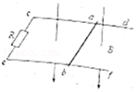

A．金属棒ab中的电流方向为a到b

B．金属棒ab两端的最大电压菁优网-jyeoo

C．金属棒ab的最大加速度为菁优网-jyeoo

D．金属棒ab产生的焦耳热为菁优网-jyeoo

3．（2021春•徐汇区校级期末）如图，光滑金属导轨所在平面竖直，匀强磁场与导轨平面垂直。一水平导体棒由静止开始下落，下落时导体棒两端与轨道接触良好。下落一段距离，导体棒获得的动能为ΔEk，损失的重力势能为ΔEp，回路中产生的焦耳热为Q。则（　　）

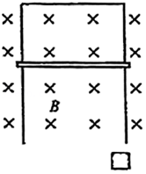

A．ΔEP＝Q B．ΔEk+ΔEP＝恒量

C．ΔEk＝ΔEp+Q D．ΔEp＝ΔEk+Q

4．（2021•肥城市模拟）如图所示，两电阻可以忽略不计的平行金属长直导轨固定在水平面上，相距为L，另外两根长度为L、质量为m、电阻为R的相同导体棒垂直静置于导轨上，导体棒在长导轨上可以无摩擦地左右滑动，导轨间存在竖直向下的匀强磁场，磁感应强度大小为B。某时刻使左侧的导体棒获得大小为v0的向左初速度、右侧的导体棒获得大小为2v0的向右初速度，则下列结论正确的是（　　）

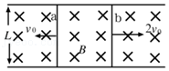

A．该时刻回路中产生的感应电动势为BLv0

B．当导体棒a的速度大小为菁优网-jyeoo时，导体棒b的速度大小一定是菁优网-jyeoo

C．当导体棒a的速度为0时，两导体棒受到的安培力大小都是菁优网-jyeoo

D．当导体棒a的速度为0时，两导体棒受到的安培力大小都是菁优网-jyeoo

5．（2021•湖南模拟）如图甲所示。在竖直方向上有四条间距相等的水平虚线L1、L2、L3、L4，在L1和L2之间、L3和L4之间存在匀强磁场，磁感应强度大小均为1T，方向垂直于虚线所在平面，磁场宽度为L，现有一宽度cd＝L＝0.5m、质量为0.1kg、电阻为2Ω的矩形线圈abcd，将其从图示位置由静止释放（cd边与L1重合），速度随时间变化关系如图乙所示，t1时刻cd边与L2重合，t2时刻ab边与L3重合，t3时刻ab边与L4重合，已知t1～t2的时间间隔为0.6s，整个运动过程线圈平面始终处于竖直方向。（重力加速度g取10m/s2）则（　　）

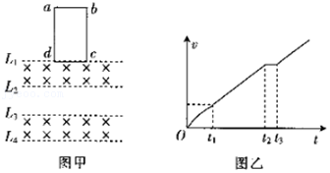

A．t1时刻，线圈运动的速度大小v1＝3.5m/s

B．L1与L2、L3与L4之间的匀强磁场的宽度为1m

C．在0～t1时间内，通过线圈的电荷量为0.25C

D．在0～t3时间内，线圈产生的热量为1.1125J

6．（2021•菏泽二模）在竖直向下的匀强磁场中有两根水平放置的平行粗糙导轨CD、EF，导轨上放有一金属棒MN。现从t＝0时刻起，金属棒中的电流与时间成正比，即I＝kt（其中k为常量），方向如图所示，金属棒与导轨始终垂直且接触良好。下列关于棒的速度v、加速度a随时间t变化的关系图像，可能正确的是（　　）

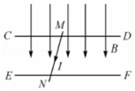

A．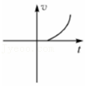 B．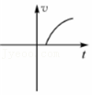

C．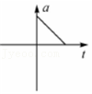 D．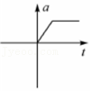

7．（2021•临海市二模）如图所示，水平面内第二、三象限内存在竖直向下的匀强磁场，磁感应强度B＝1T。将一根电阻R＝0.5Ω的均匀导线围成一个闭合线圈Oab，已知ab刚好为四分之一圆弧，Oa长0.1m，t＝0时Oa与x轴重合。现让线圈从如图所示位置开始绕O点以角速度ω＝4rad/s逆时针匀速转动。在一个周期内，下列说法中正确的是（　　）

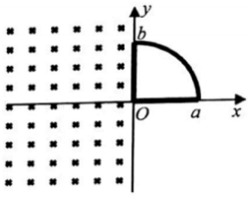

A．通过线圈中电流的有效值为0.04A

B．Oa两端只有在线圈进入和穿出磁场两个过程中有电压

C．因为一个周期内穿过线圈的磁通量变化为零，所以线圈中电动势的有效值为零

D．因为一个周期内穿过线圈的磁通量变化为零，所以通过线圈某一横截面的电荷量为零

8．（2021•泰安四模）如图所示，两根电阻不计、倾角为θ＝37°且足够长的光滑平行金属导轨倾斜放置，导轨间距为L＝0.4m，顶端连接电阻为R＝2Ω的定值电阻。虚线上方（含虚线处）的区域存在竖直向上的匀强磁场，磁感应强度大小为B＝1.25T。质量为m＝0.1kg、电阻为R1＝1Ω的导体棒P在虚线上方某处；电阻为R2＝2Ω的导体棒Q固定在虚线处。将导体棒P由静止释放，经过时间t＝3s导体棒P到达虚线处，P在到达虚线之前已达到最大速度，P、Q与导轨始终接触良好。重力加速度g取10m/s2，sin37°＝0.6，cos37°＝0.8.下列说法正确的是（　　）

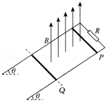

A．导体棒P到达虚线前的动量变化率越来越大

B．导体棒P到达虚线时的速度大小为4.8m/s

C．导体棒P的释放点与虚线间的距离为菁优网-jyeoom

D．从导体棒P开始运动到到达虚线时导体棒Q上产生的焦耳热为菁优网-jyeooJ

9．（2021•广东二模）风速测速仪的简易装置如图甲所示，某段时间内线圈中感应电流的波形如图乙所示，下列说法正确的是（　　）

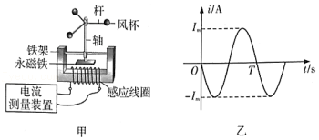

A．若风速变大，图乙中感应电流的周期变大

B．若风速变大，图乙中感应电流的峰值变大

C．图乙中感应电流最大时，风速最大

D．图乙中感应电流随时变化的原因是风速在变

10．（2021•江苏模拟）如图所示，竖直向下的匀强磁场磁感应强度为0.5T，水平地面上固定有电阻不计的光滑“V”形导轨MPN，MN、MP、NP长度均为2m，以MN中点O为原点，OP为x轴建系，一根粗细均匀的金属杆CD长度为2m，电阻为R，在F的作用下沿x轴匀速运动，v＝1m/s，下列关于CD两端电势差UCD、回路中电流I、拉力F大小、拉力做功W和与导体棒所处横坐标x的关系图像正确的是（　　）

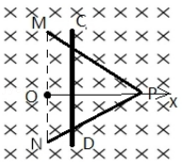

A．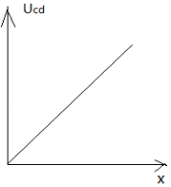

B．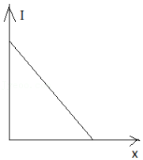

C．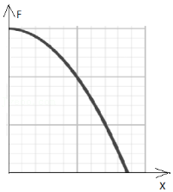

D．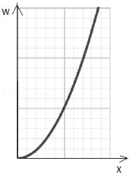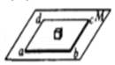

11．（2021•湖南模拟）如图所示，MN为匀强磁场的左边界，磁场中有正方形线框abcd，其ad边与MN重合。线框第一次以ad边为转轴匀速转动而出磁场；第二次线框在外力作用下向左匀速拉出磁场，两次所用时间相同，第一次线框产生的热量为Q1，通过ad边的电荷量为q1，bc边经过MN时所受安培力为F1，第二次线框产生的热量为Q2，通过ad边的电荷量为q2，bc边经过MN时所受安培力为F2，以下说法正确的是（　　）

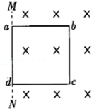

A．F1：F2＝π：2，q1：q2＝π：1

B．Q1：Q2＝8：π，q1：q2＝1：1

C．F1：F2＝π：4，q1：q2＝1：1

D．Q1：2Q2＝π2：8，q1：q2＝1：1

12．（2021春•福州期中）如图甲所示，正方形金属线圈abcd位于竖直平面内，其质量为m，电阻为R。在线圈的下方有一匀强磁场，MN和M′N′是磁场的水平边界，并与bc边平行，磁场方向垂直于纸面向里。现使金属线框从MN上方某一高度处由静止开始下落，图乙是线圈由开始下落到完全穿过匀强磁场区域瞬间的v﹣t图象，图中字母均为已知量，重力加速度为g，不计空气阻力，下列说法不正确的是（　　）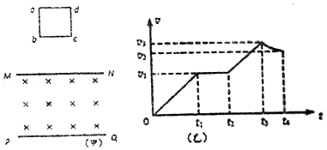

A．金属线框刚进入磁场时感应电流方向沿abcda方向

B．磁场的磁感应强度为B＝菁优网-jyeoo菁优网-jyeoo

C．金属线框的边长为菁优网-jyeoo

D．金属线框在0～t4的时间内所产生的热量为2mgv1（t2﹣t1）+菁优网-jyeoom（v32﹣v22）

13．（2021•肥城市模拟）如图所示，在光滑的绝缘水平面上有一边长为L的正方形区域内存在着竖直向下的匀强磁场，有一个边长比L小的正方形线圈沿水平方向进入磁场，初速度为v0，全部穿出磁场时速度为v，则在线圈进入磁场和穿出磁场的过程中，下列说法正确的是（　　）

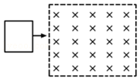

A．线圈中感应电流的方向相同

B．产生的热量相同

C．线圈全部进入磁场时速度为菁优网-jyeoo

D．通过线圈横截面的电荷量的绝对值大小不同

14．（2021•天心区校级二模）如图，间距均为L的平行虚线M、N、R间存在着磁感应强度大小相等，方向相反的匀强磁场，磁场方向垂直于纸面.纸面内有一等腰直角三角形导线框abc，长为L的bc边与虚线M垂直.现让线框沿bc方向以速度v匀速穿过磁场区域，从c点经过虚线M开始计时，线框中电功率P与时间t的关系正确的是（　　）

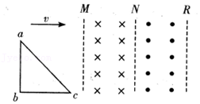

A．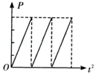 B．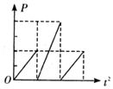

C．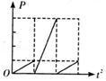 D．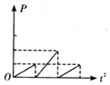

15．（2021•江苏二模）如图所示，两电阻不计的足够长光滑导轨倾斜放置，上端连接一电阻R，空间有一垂直导轨平面向上的匀强磁场B，一质量为m的导体棒与导轨接触良好，从某处自由释放，下列四幅图像分别表示导体棒运动过程中速度v与时间t关系、加速度a与时间t关系、机械能E与位移x关系、以及通过导体棒电量q与位移x关系，其中可能正确的是（　　）

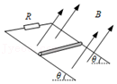

A．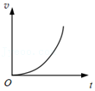 B．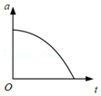

C．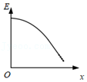 D．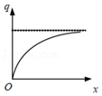

16．（2021春•鼓楼区校级期中）如图，理想变压器原线圈上连接着在水平面内的长直平行金属导轨，导轨之间存在垂直于导轨平面的匀强磁场，一金属杆MN在导轨上左右来回运动，始终与导轨垂直且接触良好，其速度v随时间t的变化规律为v＝v0sin菁优网-jyeoot，两灯A、B均发光，线圈L的直流电阻、导轨和金属杆的电阻均忽略不计。则（　　）

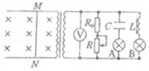

A．只增大T，则灯A变亮、灯B变暗

B．当时间t＝T时，理想交流电压表的示数为零

C．只将变阻器R的滑片下滑时，理想交流电压表的示数变小

D．只增大电容器两极板距离，A灯变暗

17．（2021•南充模拟）航空母舰的舰载机在起飞的过程中，仅靠自身发动机喷气不足以在飞行甲板上达到起飞速度，如果安装辅助起飞的电磁弹射系统（如图甲所示）就能达到起飞速度。电磁弹射系统的一种设计可简化为乙图所示，图中MN、PQ是光滑平行金属直导轨（电阻忽略不计），AB是电磁弹射车，回路PBAM中电流恒定，该电流产生的磁场对弹射车施加力的作用，从而带动舰载机由静止开始向右加速起飞，不计空气阻力，关于该系统，下列说法正确的是（　　）

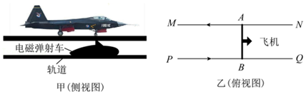

A．MN、PQ间的磁场是匀强磁场

B．弹射车做加速度减小的加速运动

C．弹射车的动能与电流的大小成正比

D．回路PBAM中通以交变电流，弹射车仍能正常加速

18．（2021•兴庆区校级三模）如图甲，两金属圆环固定在同一绝缘平面内。外圆环通以如图乙所示的电流。规定内圆环a端电势高于b端时，a、b间的电压Uab为正，下列Uab﹣t图像可能正确的是（　　）

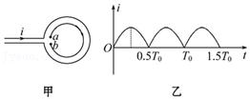

A．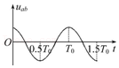 B．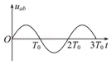

C．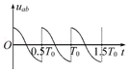 D．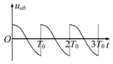

19．（2021•义乌市模拟）如图所示M、N为处在匀强磁场中的两条位于同一水平面内的平行长导轨，一端串接电阻R，磁场沿竖直方向，ab为金属杆，可在导轨上无摩擦滑动，滑动时始终保持与导轨垂直，杆和导轨的电阻不计，现于导轨平面内沿垂直于ab方向对杆施一水平恒力F，使杆从静止出发向右运动，在以后的过程中，力F冲量的大小I、力F瞬时功率的大小以及力F所做的功的大小随时间t变化的图线，分别对应于图中的哪一条图线？（　　）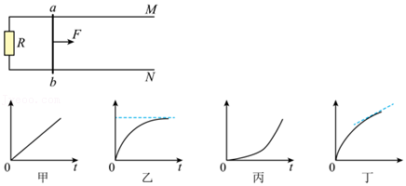

A．甲、乙和丙 B．甲、乙和丁 C．乙、丙和丁 D．乙、丙和甲

20．（2021春•赣县区校级月考）法拉第圆盘发电机的示意图如图所示。铜圆盘安装在竖直的铜轴上，两铜片P、Q分别于圆盘的边缘和铜轴接触，圆盘处于方向竖直向上的匀强磁场B中，圆盘旋转时，关于流过电阻R的电流，下列说法正确的是（　　）

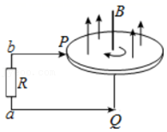

A．若从上往下看，圆盘顺时针转动，则电流沿a到b的方向流动

B．因为通过圆盘面的磁通量为零，所以无电流

C．若圆盘转动方向不变，角速度大小发生变化，则电流方向可能发生变化

D．若圆盘转动的角速度变为原来的2倍，则电流在R上的热功率也变为原来的2倍

**二．多选题（共10小题）**

21．（2021春•滨海新区期末）如图所示，单匝线圈ABCD在外力作用下以速度v向右匀速进入匀强磁场，第二次以速度2v匀速进入同一匀强磁场。则第二次与第一次进入过程中（　　）

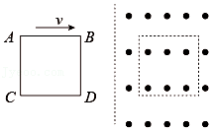

A．线圈中感应电动势之比为1：2

B．线圈中电流之比为2：1

C．通过线圈的电量之比为1：1

D．线圈中产生的热量之比为4：1

22．（2021春•黄埔区校级期末）如图为电磁刹车实验装置，小车底面安装有矩形导线框abcd，线框底面平行于地面，在小车行进方向有与abcd等宽、等长的有界匀强磁场，磁场方向垂直地面向上。小车进入磁场前撤去牵引力，小车穿过磁场后滑行一段距离停止。则小车（　　）

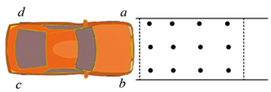

A．进入磁场时，矩形导线框中感应电流的方向为adcba

B．穿过磁场的过程中，中间有一段时间矩形导线框中没有感应电流

C．小车进入磁场前的速度越大，滑行的距离越远

D．穿过磁场的过程中，矩形导线框受到的安培力方向始终水平向左

23．（2021春•枣庄期末）如图甲所示，在磁场区域内有一正方形闭合金属线框abcd.匀强磁场的磁感应强度B随时间t的变化规律如图乙所示，t＝0时磁场方向垂直于纸面向外.规定金属线框中的感应电流逆时针方向为正，ab边受安培力方向向右为正.则金属线框中的感应电流I及ab边受安培力F随时间t的变化图像正确的是（　　）

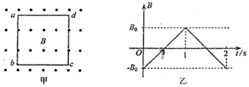

A．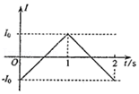

B．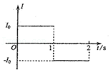

C．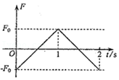

D．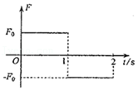

24．（2021春•河北期末）如图所示，光滑绝缘水平面上有一个质量为m、边长为l的正方形线圈，沿水平方向以某一初速度进入磁感应强度为B的匀强磁场中，当线圈有一半进入磁场区域时，其速度恰好为零。已知线圈的总电阻为R，不考虑线圈的自感系数。下列说法正确的是（　　）

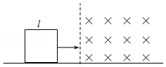

A．线圈运动过程中加速度越来越小

B．整个过程中，通过线圈某一横截面的电荷量为菁优网-jyeoo

C．线圈的初速度为菁优网-jyeoo

D．整个过程中线圈中产生的焦耳热为菁优网-jyeoo

25．（2021春•龙岩期末）一种带有闪烁灯的自行车后轮结构如图所示，车轮与轮轴之间均匀地连接4根金属条、每根金属条中间都串接一个小灯珠，每个小灯珠阻值相等且恒定，金属条与车轮金属边框构成闭合回路，车轮半径r＝0.4m，轮轴半径可以忽略。车架上固定一个强磁铁，可形成圆心角θ＝60°的扇形匀强磁场区域，磁感应强度B＝2.0T，方向如图所示，若自行车正常前进时，后轮顺时针转动的角速度恒为ω＝10rad/s，不计其它电阻和车轮厚度，当金属条ab进入磁场时（　　）

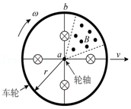

A．金属条ab中的电流方向是从a到b

B．ab间的电压为0.4V

C．通过四盏小灯珠的电流相同

D．通过金属条ab间小灯珠的电流等于另外三盏小灯珠的电流之和

26．（2021春•开封期末）如图所示，空间存在方向竖直向下的匀强磁场，磁感应强度大小B＝0.5T。在匀强磁场区域内，有一对光滑平行金属导轨处于同一水平面内，导轨足够长，导轨间距L＝1m，电阻可忽略不计。质量均为m＝lkg、电阻均为R＝2.5Ω的金属导体棒MN和PQ垂直放置于导轨上，且与导轨接触良好。现给MN一水平向右瞬时作用力F，使棒MN获得初速度v0＝4m/s，下列说法正确的是（　　）

菁优网：http://www.jyeoo.com

A．两棒最终都是2m/s

B．棒MN上产生的热量4J

C．通过MN的电量4C

D．从开始到稳定，回路MNPQ的面积增加4m2

27．（2021•七星区校级模拟）如图甲，边长为L、匝数为n的正方形闭合金属线圈abcd置于垂直纸面的匀强磁场中，线圈的总电阻为R，规定垂直纸面向里为磁感应强度的正方向，磁感应强度B随时间t变化的规律如图乙。下列说法正确的是（　　）

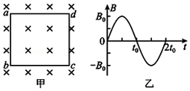

A．在菁优网-jyeoo时刻，线圈中的感应电流为菁优网-jyeoo

B．在菁优网-jyeoo时刻，线圈ab边受到的安培力水平向右

C．在1s内线圈中的电流方向改变了菁优网-jyeoo次

D．在任一周期内通过线圈某一横截面的电量为0

28．（2021•武侯区校级模拟）如图所示，正方形金属线圈abcd边长为L，电阻为R。现将线圈平放在粗糙水平传送带上，ab边与传送带边缘QN平行，随传送带以速度v匀速运动，匀强磁场的边界PQNM是平行四边形，磁场方向垂直于传送带向上，磁感应强度大小为B，PQ与QN夹角为45°，PM长为2L，PQ足够长，线圈始终相对于传送带静止，在线圈穿过磁场区域的过程中，下列说法正确的是（　　）

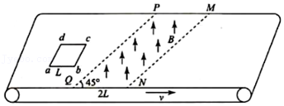

A．线圈感应电流的方向先是沿adcba后沿abcda

B．线圈受到的静摩擦力先增大后减小

C．线圈始终受到垂直于ad向右的静摩擦力

D．线圈受到摩擦力的最大值为菁优网-jyeoo

29．（2021•桃城区校级三模）电磁轨道炮利用电流和磁场的作用使炮弹获得超高速度，其原理示意图如图所示。两根固定于水平面内的光滑平行金属导轨间距为L，导轨间存在垂直于导轨平面向里、磁感应强度大小为B的匀强磁场，导轨电阻不计。炮弹可视为一质量为m、电阻为R的金属棒MN，垂直放在两导轨间处于静止状态，并与导轨良好接触。电容器电容C，首先开关接1，使电容器完全充电。然后将S接至2，M达到最大速度vm后离开导轨。这个过程中（　　）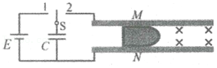

A．MN做匀加速直线运动

B．通过MN的电量q＝菁优网-jyeoo

C．达到最大速度时电容器C两极板间的电压为0

D．求出通过M的电量q后，不可以利用的公式q＝菁优网-jyeoo＝菁优网-jyeoo求出M加速过程的位移

30．（2021春•湖北月考）如图所示，在光滑绝缘的水平面上方，有两个方向相反的水平方向的匀强磁场，磁场范围足够大，磁感应强度的大小左边为2B，右边为3B，一个竖直放置的宽为L、长为3L、质量为m、电阻为r的矩形金属线框，以初速度v垂直磁场方向从图中实线位置开始向右运动，当线框运动到虚线位置（在左边磁场中的长度为L、在右边磁场中的长度为2L）时，线框的速度为菁优网-jyeoo，则下列判断正确的是（　　）

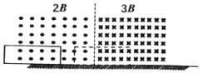

A．此时线框中电流方向为逆时针，电功率为菁优网-jyeoo

B．此过程中通过线框截面的电量为菁优网-jyeoo

C．此时线框的加速度大小为菁优网-jyeoo

D．此过程中线框克服安培力做的功为菁优网-jyeoomv2

**三．填空题（共10小题）**

31．（2021春•齐齐哈尔月考）边长为l、总电阻为R的正方形闭合线圈，从磁感应强度为B的匀强磁场用一个平行线框的力将此线框匀速地拉出磁场。设第一次速度为v，第二次速度为2v，则

（1）两次拉力大小之比为F1：F2＝　 　；

（2）两次拉力做的功之比为W1：W2＝　 　；

（3）两次拉力功率之比为P1：P2＝　 　；

（4）两次通过线圈截面的电荷量之比为q1：q2　 　。

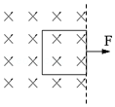

32．（2021春•思明区校级月考）如图所示，在垂直纸面向里的有界匀强磁场区域的左侧，一个质量为m的正方形线框由位置Ⅰ以初速度v沿垂直于磁场边界水平向右运动，线框经过位置Ⅱ，当运动到位置Ⅲ时速度恰为零，此时线框刚好有一半离开磁场区域。线框的边长小于磁场区域的宽度。不计摩擦力，则线框从位置Ⅰ到位置Ⅱ的过程中，线框产生的焦耳热为　 　。

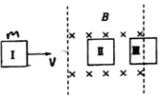

33．（2021春•杨浦区校级期中）如图，光滑平行金属导轨间距为L，与水平面夹角为θ，两导轨上端用阻值为R的电阻相连，该装置处于垂直于导轨平面、磁感应强度为B的匀强磁场中，不计ab电阻和一切摩擦。质量为m的金属杆ab以初速度v0从导轨底端向上运动，然后又返回到出发位置。在整个运动过程中，ab杆的加速度　 　（填“先减小再增大”、“先增大再减小”、“一直减小”或“一直增大”），上升过程的时间　 　下降过程的时间（填“大于”、“等于”或“小于”）。

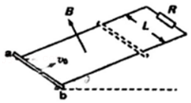

34．（2021春•静安区校级期中）如图所示，水平放置的金属杆ab、cd，用两条柔软的导线将它们连接成闭合回路，悬挂在一根光滑、不导电、水平放置的圆棒PQ两侧，整个装置处在一个与回路平面垂直的、方向向外的匀强磁场中。已知ab的质量大于cd的质量，若两金属杆由静止开始释放，流过金属杆cd中感应电流的方向为　 　（选填“向左”或“向右”）；金属杆ab的运动情况是：　 　。

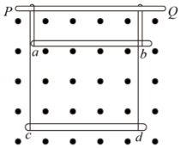

35．（2021春•宿州期中）均匀导线制成的单匝正方形闭合线框abcd，每边长为L，总电阻为R，总质量为m。将其置于磁感应强度为B的水平匀强磁场上方h处，如图所示。线框由静止自由下落，线框平面保持在竖直平面内，且cd边始终与水平的磁场边界平行。当cd边刚进入磁场时，则线框中产生的感应电流的方向为　 　（选填“顺时针”或“逆时针”）方向；线框中产生的感应电流的大小为　 　；cd两点间的电势差大小　 　。

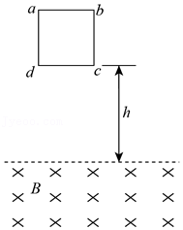

36．（2021春•宿州期中）如图所示，导体杆OP在作用于OP中点且垂直于OP的力作用下，绕过圆心O且垂直纸面的轴，沿半径为r的光滑半圆形框架，在匀强磁场中以一定的角速度ω转动，磁场的磁感应强度为B，方向垂直纸面向里，A、O间接有电阻R，杆和框架电阻不计，则O、P两点中电势较高的点为　 　（选填O或P点），OP两端电压大小　 　，外力的功率　 　。

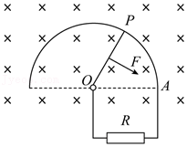

37．（2021春•天河区校级月考）如图边界PQ的右侧区域内，存在着磁感应强度大小为B、方向垂直于纸面的匀强磁场。边长为l的正方形金属线框abcd由粗细均匀同种材料制成，ab刚好位于边界PQ上，现使线框绕过边界PQ转轴匀速转动，角速度为ω，如图所示，则在ad边开始转入磁场的瞬间cd两端的电势差Ucd为　 　。

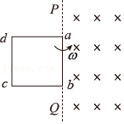

38．（2020秋•黄浦区期末）如图（a），质量为0.01kg、电阻为0.1Ω的正方形金属线框abcd位于竖直平面内。线框下方有一垂直于线框所在平面的匀强磁场，其水平边界MN与线框bc边平行。图（b）是线框从距MN某一高度处由静止开始下落，直到ad边恰进入磁场区域过程的v﹣t图象。则匀强磁场的磁感应强度大小为　 　T，0～0.2s时间内线框上产生的焦耳热为　 　J。（空气阻力恒定，重力加速度g＝10m/s2）

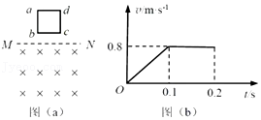

39．（2020秋•皇姑区校级月考）如图所示，图1和图2为一电动势为E的电源与阻值为R的电阻（电源内阻不计），接在两间距为l的平行导轨左端，两导轨间有垂直纸面向里磁感应强度为B的匀强磁场（未画出），图1将一导体棒垂直导轨放置，图2将一导体棒与导轨成θ角放置，导轨与导体棒电阻不计，则两导体棒受到的安培力F1＝　 　，F2＝　 　。图3和图4为一电阻连在同样相距为l的两平行导轨间，导轨间有磁感应强度为B的垂直纸面向里的匀强磁场（未画出），图3将一导体棒垂直导轨放置，图4将导体棒与导轨成θ角放置，两导体棒均以平行于导轨方向的速度v向右运动，则感应电动势E3＝　 　，E4＝　 　。

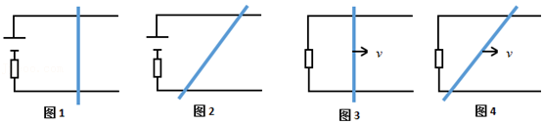

40．（2020春•浦东新区校级期中）在光滑绝缘水平面上，一个电阻为0.1Ω、质量为0.05kg的矩形金属框abcd滑进一匀强磁场，ab边长0.1m，图示为俯视图。匀强磁场的磁感应强度B为0.5T，方向竖直向下，范围足够大。当金属框有一部分进入磁场，初速度为6m/s时，对金属框施加一垂直于ab边的水平外力，使它开始做匀减速运动（计为t＝0时刻），第3s末金属框的速度变为零，此时cd边仍在磁场外。则t＝1s时，水平外力F的大小是　 　N，当速度大小为3m/s时，拉力的功率大小为　 　W。

